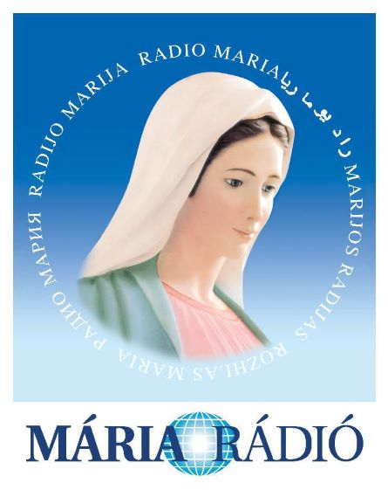
Mária Rádio Mirjam o.z.,
Jókaiho 6. 945 01 Komárno

Műsorigazgató:Mgr.Lépes Lóránt, Elnök: Ing.Szabó Zsolt
Telefon (koordinátor): +421 948 169 538
e-mail: info@mariaradio.sk

II. RAJZPÁLYÁZAT - NEVEZÉSI LAP

A PÁLYÁZÓ
Neve
Lakcíme
Életkora
A NEVEZŐ ISKOLA
Neve
Címe
Telefonszáma
E-mail címe
Felkészítő tanár neve
E-mail címe
A benyújtott mű/művek témája
Jelen jelentkezési lap aláírásával kinyilvánítom, hogy a versenykiírás előírásait elfogadom, tudomásul veszem a versenybizottság szakmai döntéseit, valamint hozzájárulok a verseny lebonyolításához szükséges személyes adataim szervezők általi kezeléséhez. A benyújtott művet a Mária Rádio Mirjam o.z. feltüntetheti honlapján (www.mariaradio.sk), Facebook oldalán valamint további egyéb kiadványokban. A pályamunkák nem kerülnek visszaküldésre, a pályázatot követően a Mária Rádio Mirjam o.z. tulajdonát képezik.

Dátum:

...................................................... ......................................................
tanuló aláírása felkészítő tanár aláírása

